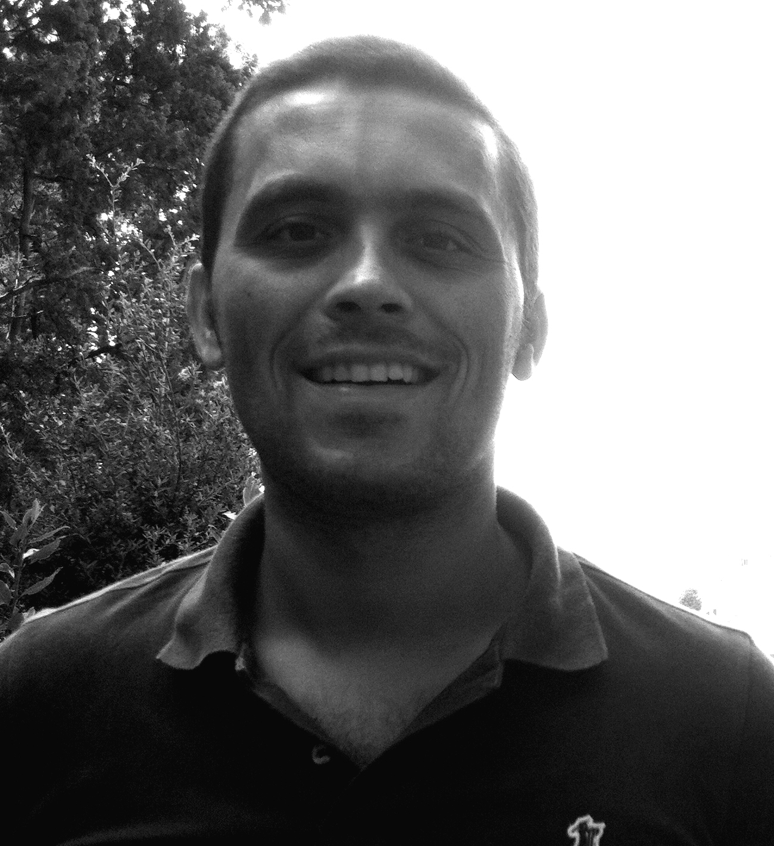
Formato europeo per il curriculum vitae



Informazioni personali

Nome |  | Tosi Mattia
Indirizzo |  | Corso Montegrappa 10 int 13 sc. A Genova Italia
Telefono |  | 3386276534
E-mail |  | mattitoast85@gmail.com

Nazionalità |  | Italiana

Data di nascita |  | 22/01/1985

Esperienza lavorativa

• Date (da – a)  • Nome e indirizzo del datore di lavoro  • Tipo di azienda o settore  • Tipo di impiego  • Date (da – a)  • Nome e indirizzo del datore di lavoro  • Tipo di azienda o settore  • Tipo di impiego  • Date (da – a)  • Nome e indirizzo del datore di lavoro  • Tipo di azienda o settore  • Tipo di impiego  • Date (da – a) |  | agosto 2021 – A tutt’oggi  Reparto di urologia eo ospedali galliera  Direttore Dott Carlo Introini  Dirigente medico I livello urologo  LUGLIO 2020 - agosto 2021  Reparto di urologia ASL3  Direttore Dott Luigi Fasce  Ospedale Villa Scassi Asl3  Dirigente medico I livello urologo  OTTOBRE 2017 – LUGLIO 2020  Reparto di Urologia novi ligure  Direttore Dott Franco Montefiore  Ospedale san giacomo di novi ligure  Dirigente medico I livello urologo  gennaio 2017– luglio 2017
• Nome e indirizzo del datore di lavoro |  | Reparto di Urologia Novi Ligure  Direttore Dott. Franco Montefiore
• Tipo di azienda o settore |  | Ospedale San Giacomo di Novi Ligure
• Tipo di impiego |  | Medico specializzando in urologia in convenzione esterna
• Date (da – a) |  | luglio 2012 – dicembre 2016
• Nome e indirizzo del datore di lavoro |  | Clinica Urologica “Luciano Giuliani”,  Direttore Prof. Carlo Terrone
• Tipo di azienda o settore |  | Azienda ospedaliera universitaria San Martino
• Tipo di impiego |  | Medico specializzando in urologia
• Date (da – a) |  | DICEMBRE 2011 – GIUGNO 2012
• Nome e indirizzo del datore di lavoro |  | Corso di formazione specialistica in medicina generale
• Tipo di azienda o settore |  | Asl 3 Genovese
• Tipo di impiego |  | Medico borsista
• Date (da – a) |  | AGOSTO 2010 – GIUGNO 2012
• Nome e indirizzo del datore di lavoro |  | Medici di medicina generale
• Tipo di azienda o settore |  | Medici di medicina generale convenzionati SSN
• Tipo di impiego |  | Medico sostituto
• Date (da – a) |  | OTTOBRE 2010 – DICEMBRE 2011
• Nome e indirizzo del datore di lavoro |  | Asl 3 Genovese
• Tipo di azienda o settore |  | Asl 3 Genovese
• Tipo di impiego |  | Medico di Guardia Medica presso i Poli di Serra Riccò, Sant’Olcese, Recco, Casella,  Ronco Scrivia, Torriglia.
Istruzione e formazione

• Date (da – a) |  | 2003-2009
• Nome e tipo di istituto di istruzione o formazione |  | Corso di laurea specialistica in medicina e chirurgia
• Principali materie / abilità professionali oggetto dello studio |  | Materie medico scientifiche
• Qualifica conseguita |  | Laurea in medicina e chirurgia conseguita il 24 luglio 2009 con votazione 104/110  Esame di stato per titolo abilitativo nel febbraio 2010
• Data (da-a)  • Nome e tipo di istituto di istruzione o formazione  • Principali materie / abilità  professionali oggetto dello studio  • Qualifica conseguita |  | 1998-2003  Liceo scientifico Don Bosco  Materie scientifiche e umanistiche  Maturità conseguita con votazione 78/100
Capacità e competenze personali  Acquisite nel corso della vita e della carriera ma non necessariamente riconosciute da certificati e diplomi ufficiali. | Ottobre 2017 – Luglio 2020  Sono stato responsabile dell’attivita di biopsia prostatica fusion mediante il dispositivo is’robot mona lisa presso il reparto di Urologia dell’ospedale di novi ligure diretto dal dott franco montefiore, anche con attivita di tutoraggio per specialisti urologi.

Madrelingua |  | ITALIANO

Altra lingua

 |  | INGLESE
• Capacità di lettura |  | buono
• Capacità di scrittura |  | buono
• Capacità di espressione orale |  | buono

Capacità e competenze relazionali  Vivere e lavorare con altre persone, in ambiente multiculturale, occupando posti in cui la comunicazione è importante e in situazioni in cui è essenziale lavorare in squadra (ad es. cultura e sport), ecc. |  | - Ho acquisito nel corso degli studi e delle formazioni professionali nelle strutture universitarie, una buona capacita’ di comunicazione e di collaborazione con i compagni e lo staff lavorativo. altresì, durante le esperienze lavorative esterne, mi e’ stato possibile sviluppare una sensibilita’ nel comunicare con le persone, in quanto sono stato a contatto con pazienti diversamente portatori di handicap, anziani e di eta’ e cultura differente.  - Ho collaborato da gennaio 2017 a tutt’oggi al progetto p.a.s.s. (progetto andrologico di screening per studenti) promosso dalla struttura complessa di urologia dell’ospedale di novi ligure.

Pubblicazioni su riviste indicizzate  Partecipazione a congressi e corsi scientifici | - Verruciform xanthoma of the penis: a rare benign lesion that simulates carcinoma.  De Rose AF, Tosi M, Mantica G, Piol N, Toncini C, Terrone C  Arch Ital Urol Androl. 2016 Dec 30;88(4):284-285. doi: 10.4081/aiua.2016.4.284.  - Priapism and glucose-6-phosphate dehydrogenase deficiency: An underestimated correlation?  De Rose AF, Mantica G, Tosi M, Bovio G, Terrone C  Arch Ital Urol Androl. 2016 Oct 5;88(3):235-236. doi: 10.4081/aiua.2016.3.235.  - “Benessere riproduttivo e sessuale della coppia” Camogli, Hotel Portofino Kulm – 24/25 maggio 2013  - “BEST club eccellenze 2015 scientifiche e tecniche” Firenze 23-24 aprile 2015  - “Uroginecologia in video” Genova, 29-30 gennaio 2016 Nh Collection Genova Marina  - “15° Congresso Nazionale IEA” Roma, 25-27 febbraio 2016  - “1st Advanced Course of Reconstructive Andrology and Urology” Turin, Italy – June 13 th – 15th, 2016  - “Pros-IT CNR” Investigators’ Meeting – Roma, 23 giugno 2016  - Nuove strategie di Prevenzione Andrologica, “Consapevole è ASSAI Meglio”, Genova 2 luglio 2016 AC hotel  - “5TH Meeting of the EAU Section of Uro-Technology (ESUT 2016)” Athens, 8-10 July 2016  - “14th European Urology Resident Education Programme (EUREP 2016)” Prague 2-7 September 2016  - “I bersagli per il trattamento dei LUTS da Ipertrofia Prostatica Benigna e da Vescica Iperattiva” Verona, Hotel Crowne Plaza, 5-6 maggio 2017  - “L’accademia del saper fare. Inquadramento e trattamento multidisciplinare delle neoplasie renali: dal caso clinico alle raccomandazioni” Genova, 23 giugno 2017

Capacità e competenze tecniche  Con computer, attrezzature specifiche, macchinari, ecc. |  | - Apparecchiature medico sanitarie, nello specifico ecografia dell’apparato urogenitale  - ho superato in data 07/04/2017 l’esame finale del “Corso di perfezionamento in ecografia urologica, nefrologica e andrologica” del dipartimento dell’emergenza e dei trapianti di organi (deto) dell’universita’ degli studi di bari aldo moro.

Altre capacità e competenze  Competenze non precedentemente indicate. |  | Buona conoscenza del pacchetto Office.

Patente o patenti  ISCRIZIONE AD ASSOCIAZIONI |  | Patente A e B  Società Italiana di Urologia (SIU)  European Association of Urology (EAU)

Genova, 26/10/2021 In fede

